Vinaigrette de langoustines aux artichauts et tomates, crème de carapaces
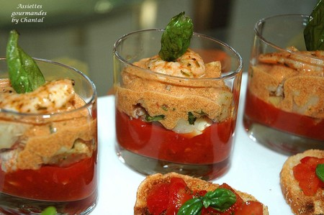
Ingrédients: pour 4 personnes
24 langoustines décortiquées, 4 fonds d'artichauts cuits, 3 tomates émondées, épépinées et coupées en petits dés, 1/4 de litre de sauce tomate gélifié, huile d'olive, basilic, vinaigre de Xérès,15cl de crème fraîche, 2 échalotes, 1 jus de citron, 1 CS de concentré de tomates, 1 CS de Cognac et 80g de beurre.
Crème de carapaces: Faire réduire 3 dl de fond de crustacés avec 2 échalotes hachées et une cc de concentré de tomates. Ajouter la crème et laisser mijoter une dizaine de minutes.
Ajouter le jus de citron et le Cognac. Assaisonner si nécessaire puis incorporer le beurre mou en fouettant. Réserver.
Sauce tomate gélifiée: préparer un coulis de tomates épais avec un 1kg de tomates et du basilic. Ajouter une feuille de gélatine trempée et essorée pour 1/4 de coulis.
Verser un peu de coulis au fond des verres de service et laisser prendre au frigo.
Faire revenir les queues de langoustines à l'huile d'olive, les assaisonner. Couper en petits dés ainsi que les artichauts, mélanger l'ensemble avec 2 CS d'huile d'olive, 1 CS de vinaigre de Xérès et du basilic haché.
Déposer le mélange langoustines-artichauts sur la sauce tomate gélifiée. Bien tasser sans trop appuyer pour obtenir une surface aussi plate que possible.
Recouvrir avec la crème de carapaces. remettre au frais pour permettre à la crème de bien prendre.
Servir avec une feuille de basilic frit et un crostini à la tomate (pain grillé frotté à l'ail et recouvert de tomates concassées, basilic et huile d'olive).
Cette entrée est particulièrement savoureuse et parfumée. La chair tendre et délicatement iodée de la langoustine se marie à merveille avec l’artichaut, ce qui en fait un mets raffiné.

Assiettes Gourmandes
http://assiettesduchef.canalblog.com
assiettes.gourmandes@yahoo.fr

